Niger – příklad země s rapidním populačním růstem
- Základní informace

Niger je země ležící ve vnitrozemí subsaharské Afriky. Název získal podle řeky Niger, která protéká jihozápadním cípem země.
Niger patří mezi nejchudší země světa s nevyšší mírou porodnosti a návazně i populačním přírůstkem na světě.
Jih a jihozápad státu je osídlen převážně usedlými farmáři z různých etnických skupin, zatímco ostatní části země jsou osídleny z větší části nomádskými pasteveckými kmeny.
Obyvatelé vyznávají převážně islám a menšinově křesťanství nebo místní tradiční náboženství.
Zemi sužuje již od získání nezávislosti na Francii v roce 1960 značná politická nestabilita, která se projevuje častým střídáním vlád a vojenskými převraty.
Význam země spočívá zejména v těžbě uranu, kterou provozují v pohoří Air francouzské a čínské společnosti.

Zjistěte v dostupné encyklopedii a porovnejte základní údaje Nigeru a ČR:
Údaj | Niger | ČR
Počet obyvatel (mil.)
Populační přírůstek (‰)
HDP na hlavu (USD)
Naděje na dožití (roky)
Pracující v priméru (%)
Uveď informační zdroj:

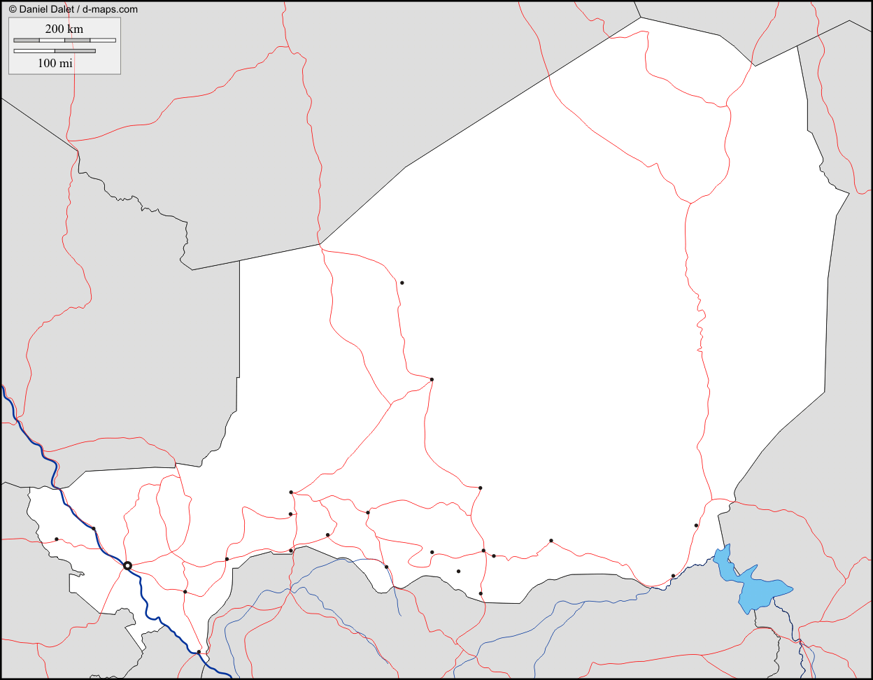
Do mapy zakreslete nebo pojmenujte za pomoci atlasu základní geografické prvky:
pohoří Air – Erg Ténéré – Grand Erg de Bilma – Čadské jezero (mokřiny) – řeka Niger – řeka Komadugu Yobe – Niamey – Tahoua – Maradi – Zinder – Boso
(dle Atlasu Dnešní svět)
- Pracujte s mapou a popište, kde je v Nigeru vyšší a kde nižší hustota zalidnění. Svoje tvrzení popište. Používejte geografickou terminologii. Dále vysvětlete své rozhodnutí na základě fyzicko-geografických a socio-ekonomických faktorů. Vysvětlete, jak hustotu zalidnění ovlivňují.

Tvrzení:

Fyzicko-geografické faktory | Socio-ekonomické faktory
Využijte například http://sedac.ciesin.columbia.edu/data/set/grump-v1-population-density/maps/2?facets=region:africa pro vyhodnocení správnosti svých tvrzení.

- Niger patří k zemím s nejvyšším populačním přírůstkem na světě. S využitím statistik (www.indexmundi.com) doplňte tabulku, vypočtěte přirozený přírůstek a sestrojte jednoduchý graf.

Přirozený přírůstek (PP) je základní hodnotou ve statistice obyvatelstva. Udává rozdíl mezi natalitou (N) a mortalitou (M). V našem příkladu počítáme s jeho „hrubou mírou“ tedy v přepočtu na 1000 obyvatel středního stavu a tedy v ‰.

$${PP}_{(‰)}=N_{(‰)}-M_{(‰)}$$

Doplň tabulku:

 | 2000 | 2001 | 2002 | 2003 | 2004 | 2005 | 2006 | 2007 | 2008 | 2009 | 2010 | 2011 | 2012
N_{(‰)}
M_{(‰)}
PP_{(‰)}
Uveď zdroj informací:

Sestroj graf. Bude obsahovat vhodný název a popis os. Natalita a mortalita bude vyznačena linií. Přirozený přírůstek vybarvením prostoru mezi těmito veličinami.
Název:
Uveď zdroj informací:

Diskuse:
- Niger se dlouhodobě pokouší o regulaci svých populačních přírůstků. Jak se mu daří?

- Která veličina zaznamenává rapidní pokles v celém sledovaném období? Proč?

- Jedním z hlavních plánů vlády Nigeru je zvýšit věk dívek v době sňatku z 15 let v roce 2000 na 18 let v roce 2015. Proč?

- Zamysli se, na koho bys zaměřil kampaň směřující k omezení porodnosti.

Zdroje:
http://d-maps.com/m/africa/niger/niger35.gif (mapa Nigeru, cit. 17. 11. 2014)
licence webu D-Maps.com:
All the maps are protected by copyright.
They are free for any use, even commercial, in the following conditions:
- The exact URL where the original map comes from must be mentioned
- The number of used maps is limited to 10 for a publication (Web, DVD, book…)
- The number of used maps is unlimited with BeGraphic GIS use.
http://sedac.ciesin.columbia.edu/data/set/grump-v1-population-density/maps/2?facets=region:africa (hustota zalidnění Nigeru, cit. 17. 11. 2014)
http://www.indexmundi.com/g/g.aspx?v=25&v=26&c=ng&l=en (porodnost a úmrtnost v Nigeru; kompilace údajů z CIA World Factbook, cit. 17. 11. 2014)
Hanus M., Šídlo L.: Školní atlas dnešního světa, 1. vyd. TERRA, Praha 2011, ISBN 978-80-902282-6-9, 187 s.

Metodická poznámka:

Materiál je možné využít při výuce geografie na střední škole při výuce tématu populace nebo v regionální geografii Afriky. Lze ho využít i při výuce v nejvyšších ročnících základní školy nebo víceletého gymnázia.
Typický čas je jedna vyučovací hodina s domácí přípravou, případně dvě vyučovací hodiny bez domácí přípravy a s důkladnou diskusí.

ad 1) Ke zjišťování statistických údajů je nutné používat jeden zdroj informací. Lze doporučit například CIA World Factbook nebo jakoukoliv dostupnou geografickou encyklopedii v tištěné podobě. Některá data lze zjistit i v běžně používaných atlasech.
Možností je také vyplnění tabulky v rámci diskuse s vyučujícím.

ad 2) Nechte žáky formulovat hypotézy a několik jich nechte přečíst. Poté je nechte hledat důvody. V rámci diskuse důvody shrňte a odůvodněte, jak odpovídají (neodpovídají) původní hypotéze. Vhodné je, aby učitel nalezl doporučenou mapu a shrnul, proč je rozložení hustoty zalidněni v Nigeru takové, jaké je.

ad 3) Určitým problémem může být, že stránka je v angličtině. To je příležitost pro naučení pojmů „birth rate“ a „death rate“. Výpočet by neměl činit potíže.
Je třeba v průběhu práce dohlédnout na práci studentů při sestrojování grafu, aby všichni správně pochopili zadání a vhodně zvolili měřítko grafu.
V diskusi by měli žáci dojít k tomu, že v Nigeru se nedaří dostat populační přírůstek pod kontrolu. Zejména úmrtnost dlouhodobě klesá (zlepšená dostupnost základní výživy, zdravotní péče – očkování, antibiotika). Je možné navázat i na učivo o demografické revoluci.
Snaha o zvýšení věku sňatků dívek vychází z prostého předpokladu kratšího plodného života dívek. Dle zkušeností se většinou kampaně plánování rodičovství zaměřují zejména na mladé, a to zejména dívky. Mezinárodní organizace se snaží částečně působit i na náboženské autority.

